第1章
意味キューブとは（Introduction to Semantic Cubes）

―【本論文が解決する問題】―
大規模言語モデル（LLM）は高度な生成能力を持つ一方で以下の課題を持つ。

・長文対話や長期運用において文脈の一貫性が崩壊する。
・内部状態がブラックボックスで、判断の根拠が不透明である。
・情報が蓄積するとノイズが増え、推論精度が低下する。

これらの問題は、LLMが「記憶」「検索」「判断」を分離して持っていないことに起因する。

―【改善されること】―
本アーキテクチャにより、以下が実現される。

・FAQやナレッジ検索において、根拠付きで説明可能な回答が可能になる。
・AIが誤った方向に進んだ場合に、それを検知できる。
・複数の視点や相反する情報を“混ぜずに提示”できる。
・長期対話において文脈が崩壊せず、一貫した応答が維持される。
・古い情報やノイズが自動的に整理・統合・削除される。
・AIの判断プロセスを可視化し、人間が介入可能になる。

―【技術的な重要ポイント】―
1. 記憶の再定義：
1次元テキストではなく「意味単位（意味キューブ）」として情報を保持する。
2. ターゲティング検索（SRAG）：
類似度ではなく、意味空間に基づき“どの情報を使うべきか”を決定する。
3. 構造的判断：
距離だけでなく「方向（視点）」を用いて、意味の分裂・対立・変化を検知する。
これにより、単なる平均化ではなく“意見の方向”を扱うことができる。

―【本研究のアプローチ】―
本研究では、LLMの外部に「意味単位で構造化された記憶システム」を設計し、
それぞれを独立した機能として分離し、組み合わせる疎結合なアーキテクチャである。

・記憶：（意味キューブ）第1章
・検索：（SRAG）第3章
・判断：（引力マップ・葛藤検知）第4章
・時間整合：（進行ベクトル）第6章
・代謝：（α・デフラグ・GC）第5章
・実装：第2章、第7章

本研究は、全ての責務を単体のLLMでまかなう生成モデルではなく、記憶・検索・判断といった外部構造として連携することで、「思考プロセスを持つシステム」として再設計する試みである。

概念

本章では、本論文全体の基盤となる「意味キューブ（Semantic Cube）」の基本概念を定義する。
従来のLLMが一次元テキスト列として記憶を保持してきた構造的制約を踏まえつつ、
意味キューブがどのように記憶を“意味単位”で再構成し、対話の文脈を多層的に扱えるようにするのかを示す。
- 一次元列では「古い話題」「ノイズ」「現在の質問」が同じ重みで混ざる
- そのため、文脈の誤継承・忘却・暴走が起きる
- これを避けるために“意味単位の分離”が必要になる

また、記憶の自己整理・忘却・再解釈といったメタ機能がどのように知能の安定性と継続性を支えるかを概観する。

意味キューブとは（Semantic cube）

意味キューブとは、テキスト・意味ベクトル・時間メタデータを一体化した“意味単位の記憶ブロック”である。
現在一次元的に保持されている記憶、ユーザーが入力したプロンプトとAIが返した対話の記憶をその意味単位で演算に適した形で保持し直すためのメモリ管理メカニズム。
基礎概念はパケットやプロトコルに近い物である。

・「記憶メカニズムの最小動作単位」
・「AIの記憶を、意味のかたまりごとに小分けにした単位」
・「記憶が一本のテープに記憶されるものではなく、付箋の束として整理されている物」

記憶の概念図

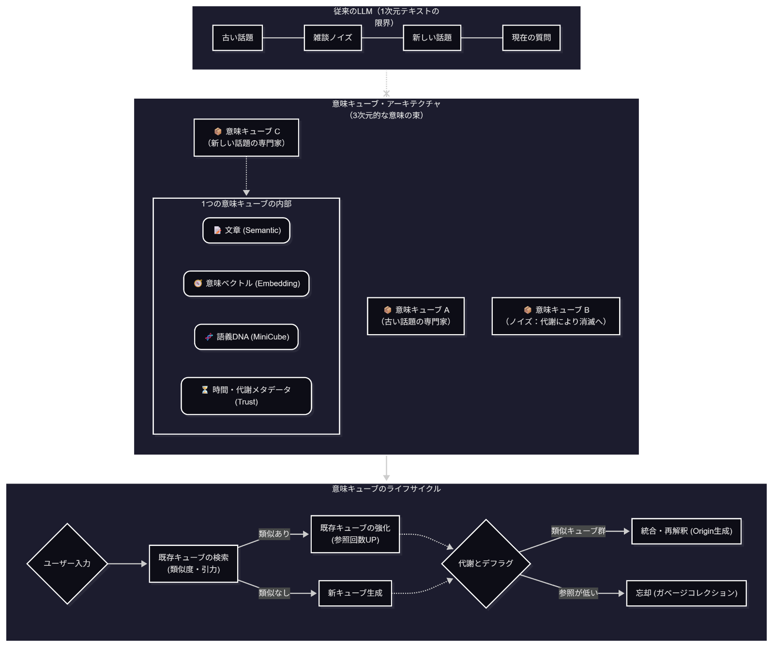

graph TD
%% 従来のLLMの限界（1次元）
subgraph Traditional["従来のLLM（1次元テキストの限界）"]
direction LR
T1["古い話題"] --- T2["雑談ノイズ"] --- T3["新しい話題"] --- T4["現在の質問"]
end

%% セマンティック・キューブの構造（3次元）
subgraph SemanticCubes["意味キューブ・アーキテクチャ（3次元的な意味の束）"]
direction TB

%% 個別のキューブ
C1["📦 意味キューブ A<br/>（古い話題の専門家）"]
C2["📦 意味キューブ B<br/>（ノイズ：代謝により消滅へ）"]
C3["📦 意味キューブ C<br/>（新しい話題の専門家）"]

%% キューブの内部構造
subgraph InternalStructure["1つの意味キューブの内部"]
direction LR
D1("📝 文章 (Semantic)")
D2("🧭 意味ベクトル (Embedding)")
D3("🧬 語義DNA (MiniCube)")
D4("⏳ 時間・代謝メタデータ (Trust)")
end

C3 -.-> InternalStructure
end

%% システムの代謝フロー
subgraph Process["意味キューブのライフサイクル"]
direction LR
P1{"ユーザー入力"} --> P2["既存キューブの検索<br/>(類似度・引力)"]
P2 -- 類似あり --> P3["既存キューブの強化<br/>(参照回数UP)"]
P2 -- 類似なし --> P4["新キューブ生成"]

P5{"代謝とデフラグ"}
P3 -.-> P5
P4 -.-> P5

P5 -- 類似キューブ群 --> P6["統合・再解釈 (Origin生成)"]
P5 -- 参照が低い --> P7["忘却 (ガベージコレクション)"]
end

%% 全体の流れの矢印
Traditional -.-x SemanticCubes
SemanticCubes --> Process

―詳細― 意味キューブの生成と代謝のプロセス

- プロンプトを受け取る：
ユーザーからの入力をベクトル概念座標として理解し、既存のキューブがあれば類似度(Embedding Similarity)を計算、類似した意味キューブがあるかをチェックする。

- 新しい意味キューブを生成：
類似する意味のキューブが存在しない場合、新しい話題として新しい意味キューブが生成される。

意味キューブ内には、
- 文章の文字列（Semantic）
- 文章の意味ベクトル次元軸（Semantic Embedding Vector）
- 意味キューブの生成時間(BirthTime)
- 最終参照時間（LastAccessTime）
- 参照頻度（AccessCount）
等の意味データと時刻などのメタ情報が保持される。

- 既存の意味キューブが近ければそれを参照：
類似度が高い意味キューブがあれば、話題の続きとしてそのキューブが呼び出され、参照回数が増える。

- 意味キューブの組織化：
意味キューブは単なる記憶単位ではなく、その話題に特化した「専門家」として自己組織化していく。
つまり外部的に設計された静的なMoEではなく、過去の自分の記憶を素材とした「動的MoE（Dinamic MoE）」として、AI自身が生成し統括する機能単位となる。

※MoE（Mixture of Experts）は、複数の専門モデルを切り替えて使う構造。
意味キューブはこれを“記憶ベースで自律生成する”点が異なる。

- 意味キューブのデフラグと再解釈：
LLMにロード中の意味キューブは不定期にデフラグ対象として処理され、その際に類似度の高い意味キューブ同士で意味の再解釈と再統合が行われる。
→概念空間座標を変えすぎない程度の文章の意訳が起こる。
これにより記憶を薄めることなくアクティブになる意味キューブの個数が削減される。

- 意味キューブの薄まりと代謝：
またロード中ではあるが参照頻度が低く、最終参照時間が古くなる、意味キューブは重みを失い、ガベージコレクトの対象となる。これにより記憶の最適化が進む。

このように記憶をブロック状に管理する事により、有効性を数学的に解釈できるようになり、意味的で能動的な忘却を実現できる。

―機能― 忘却とデフラグメント（予告）

意味キューブアーキテクチャは、目的の一つとしてコンテキストの肥大化を防ぎ、AIを常に「現在進行形の思考」が可能な状態に保つため、「記憶の代謝（デフラグと忘却）」を備えている。

不要なノイズは消去し、会話の履歴は非同期に要約・圧縮される。
この自律的な記憶の整理メカニズムの詳細について『第5章』にて解説する。

